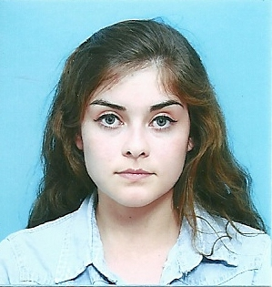**CURRICULUM VITAE**

**NOMBRE Y APELLIDO:** **Bárbara Fernández**

**LUGAR DE NACIMIENTO: Comodoro Rivadavia**

**FECHA DE NACIMIENTO: 05/12/1991**

**DNI: 36.718.928**

**EDAD: 21 años**

**ESTADO CIVIL: soltera (sin hijos)**

**DOMICILIO: Wilde 2563 BARRIO: Ceferino**

**TELEFONO: 4467288**

**CELULAR: 154774025**

**CORREO ELECTRONICO:** [**barby_eti_14@hotmail.com**](mailto:barby_eti_14@hotmail.com)

**ESTUDIOS REALIZADOS:**

**-Secundario completo, egresada en el colegio n° 766 “Perito Moreno”-Ciencias Naturales Itinerario Salud Ambiental.**

**-Curso básico de computación; manejo y herramientas de WORD y EXCEL.**

**EXPERIENCIA LABORAL: Ninguna.**

**DISPONIBILIDAD HORARIA: Full time.**

**OBJETIVOS: Desarrollarme en un ambiente de trabajo que me lleve a nuevas fronteras de conocimiento y aprendizaje para un mejor desarrollo en mi nueva vida en el campo laboral.**